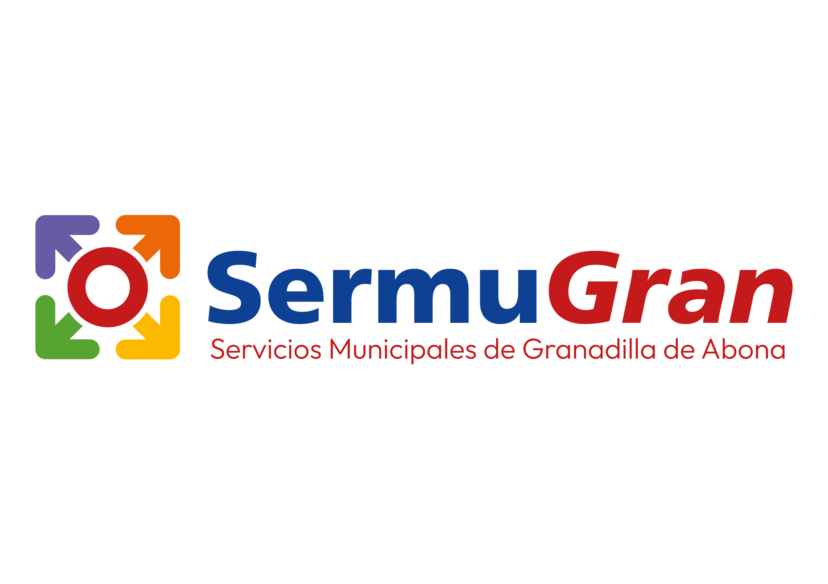

* Gastos en conceptos de ayuda y subvenciones:

–En el ejercicio 2024:

* Concurso escolar Danos la Lata 2023-2024: 10.113,75 €.